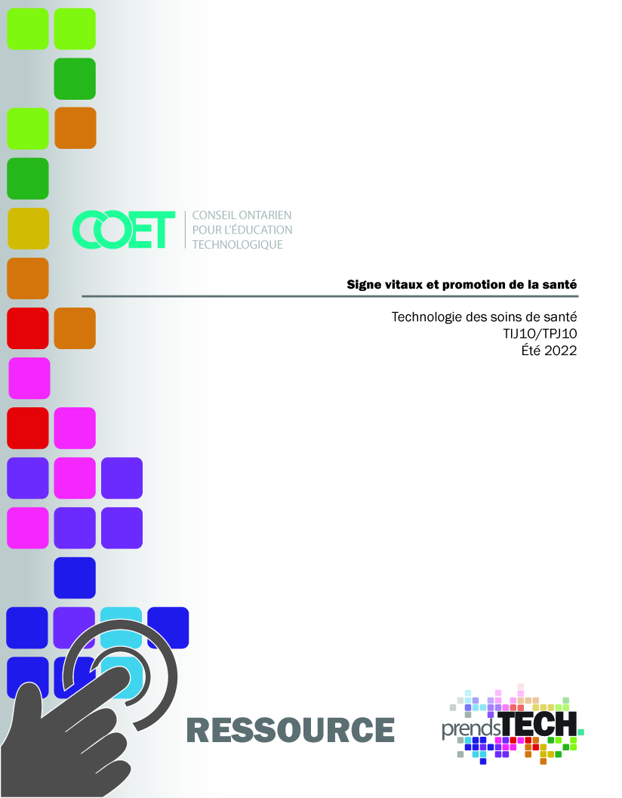

Table des matières
Table des matières 2
Introduction 4
Aperçu du projet 4
Notes de planification 4
Connaissances préalables 5
Activités d’apprentissage 5
Activité 1 - L’horloge e 24 heures 5
Activité 2 - Comment utiliser un stéthoscope 6
Activité 3 - Introduction aux signes vitaux 8
Activité 4 - Clinique des signes vitaux 10
Activité 5 - Évaluation de l'unité (facultatif) 10
Activité 6 - Tâche d'un dépliant sur les signes vitaux (facultatif) 10
Carrières dans le domaine de la technologie et la possibilité d’apprentissage 11
Continuum des compétences 11
Élargissement des carrières dans l’industrie 12
Ressources 12
Consignes pour les plans de leçons 12
Documents à distribuer 12
Images/fiches reproductibles 12
Outils/équipement 12
Matériaux / Présentations 12
Sites web pour enseignants 13
Vidéos 13
Stratégies d’enseignement 14
Stratégies de motivation 14
Objectifs d’apprentissage et critères de réussite 14
Attentes 14
Contenus d’apprentissage 15
Préoccupations et attentes liées à la santé et sécurité. (y compris les EPI si nécessaire) 15
Défi du projet 15
Les étudiants doivent avoir accès aux équipements médicaux indiqués 15
Vidéos applicable SÉCURIDocs and outilSÉCUR 15
Différentiation pédagogique/ activité 16
Analyse et évaluation 16
Évaluation au service de l’apprentissage 16
Évaluation en tant qu’apprentissage 16
Évaluation de l’apprentissage 16
Élargissement des carrières dans l’industrie 16
Considérations éthiques 17
Considérations environnementales 17
Réflexion ou rapport de design 17
Annexe A – Feuille de laboratoire « tu dois avoir du cœur » 18
Annexe B – Formulaire : La clinique des signes vitaux 19
Annexe C – Tableau oculaire de Snellen 21
Références 24

Introduction
Code de cours: TIJ10/TPJ10
Technologie à portée générale: Technologies des soins de santé
Destination: Ouvert
Niveau: 9e année
Prérequis: None
Nom du projet: Signes vitaux pour la promotion de la santé personnelle et les soins aux autres

Il s'agit d'un cours d'introduction qui fait la promotion aux étudiants de la santé personnelle et les soins aux autres. À l'aide de matériaux, de processus et de techniques utilisés dans l'industrie, les étudiants apprennent les compétences de bases en matière de soins de santé concernant la prise et le maintien de lectures de signes vitaux sains. Ils étudient également les maladies et les troubles connexes et recherchent les problèmes environnementaux et sociétaux qui influent sur la lecture des signes vitaux.
Il existe des vidéos d'instruction qui peuvent vous guider dans la logistique et les points principaux des éléments de ce plan d'unité.

Aperçu du projet
Les étudiants démontreront leurs compétences d'apprentissage concernant les signes vitaux avec une introduction à une variété d'instruments et d'équipements de soins de santé puis démontreront leurs connaissances dans leur capacité à documenter ainsi qu'à les utiliser correctement dans un cadre clinique simulé.
Les étudiants apprendront l'importance de la documentation et l'utilisation de l'horloge de 24 heures.
En option, une activité de réflexion permet aux élèves d'appliquer leurs connaissances tout en recherchant des mesures préventives pour éviter une anomalie sélectionnée, des maladies et/ou des troubles.

Notes de planification
Chaque activité est organisée comme un processus d'apprentissage par étapes ou d'échafaudage, car certaines connaissances de base sont nécessaires pour parvenir à une compréhension totale du concept de prise des signes vitaux et de leur signification.

Connaissances préalables
Les signes vitaux sont une leçon d'introduction, aucune connaissance préalable n'est donc nécessaire pour réaliser cette unité.

Activités d’apprentissage

Activité 1 - L’horloge e 24 heures
Objectif: Les élèves doivent connaître l'horloge de 24 heures afin de comprendre l'importance de l'identification et de l'examen éventuel de diverses anomalies de santé, maladies et/ou troubles liés à des lectures anormales des signes vitaux et au moment où elles se produisent.
Matériel: fiche de travail sur l'horloge de 24 heures (lien Internet fourni)
Durée: 2 à 3 heures
Ressources: Note PowerPoint, vidéo YouTube d'appui
Instructions:
SIA (je sais, je m’interroge, j’apprends) - Affichez les questions suivantes sur le tableau blanc (les réponses varieront)
Qu'est-ce qu'une horloge de 24 heures ? (Réponse : c'est une horloge dans laquelle le jour s'écoule de minuit à minuit et est indiqué par les heures écoulées depuis minuit - heure 0 à 24 ou 23:59)
Pourquoi une horloge de 24 heures est-elle nécessaire dans le domaine de la santé ? (pour donner une heure exacte à laquelle les traitements ou les maux d'un patient se produisent et ne sont pas confondus ou créent des erreurs médicales)
Conseillez aux élèves de régler leur montre numérique sur le mode 24 heures pour les aider à comprendre l'heure de 24 heures.
L’horloge des 24 heures - PowerPoint
*24 hour clock Practice Worksheets
*24 hour clock Jigsaw Puzzle Activity

Activité 2 - Comment utiliser un stéthoscope
Objectif: Permets l'auscultation (écoute des bruits internes normaux/anormaux du corps).
Matériaux: Voir la liste des équipements ci-dessous
Durée: 2 à 3 heures
Ressources: Notes PowerPoint, vidéo YouTube d’appui
Équipement nécessaire:
- Ensemble de classe où les étudiants peuvent se partage la moitié d’un ensemble de stéthoscopes
- Tampon d'alcool pour chaque utilisation et pour la fin de l'utilisation
Vidéo des bases du stéthoscope
L’utilisation du stéthoscope - PowerPoint
Feuille de laboratoire « Tu dois avoir du cœur »

Feuille de laboratoire « Tu dois avoir du cœur »
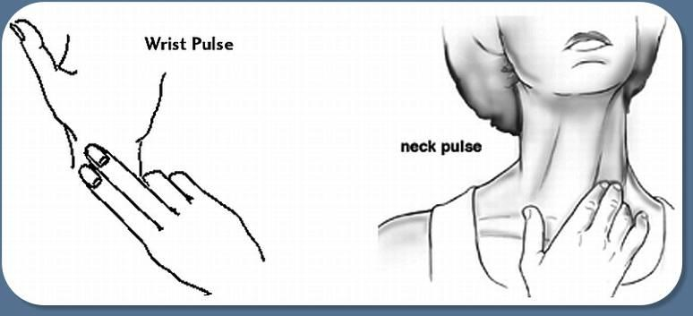

1. Trouvez votre pouls en utilisant l'artère du poignet ou du cou.
2. Chronométrez 15 secondes. Comptez le nombre de fois où vous sentez votre pouls.
_______Battements de cœur en 15 secondes x 4 = _______ par minute
3. Faites 20 sauts étoiles (jumping jacks). Trouvez maintenant votre pouls de travail.
_______Battements de cœur en 15 secondes x 4 = _______ par minute
4. Attendez trois minutes. Trouvez votre fréquence cardiaque de récupération.
_______Battements de cœur en 15 seconds x 4 = _______ par minute

Profil du cœur de:
Nom: ________________________
Âge: _______
Mon cœur bat __________ de fois par minute,
(x60) __________ par heure,
(x24) __________ de fois par jour,
(x365) __________ de fois par an.
Au cours de ma vie, (x votre âge _________),
mon cœur a battu plus de __________ fois!!!!! WOW !!!!

Activité 3 - Introduction aux signes vitaux
Objectif : Les signes vitaux sont le point de départ de tous les professionnels de la santé pour évaluer la progression ou la régression des symptômes, des maladies ou des troubles de leurs patients.
Matériel: Voir la liste de matériel ci-dessous
Durée: 2 à 3 heures
Équipement nécessaire:
- 2 à 3 oxymètres SpO2 et/ou vidéo de ceux-ci
- 1 à 6 tensiomètres électrique et/ou vidéo de celui-ci
- Divers thermomètres (oral, tympanique, temporal) avec des couvertures de sonde jetables.
- Site web du Tableau oculaire Snellen avec carte imprimable et explication complète. Diagramme imprimable
*Site Web du diagramme d'impulsion - Diagramme de pouls
Qu'est-ce que le pouls ? Par les Presses de l'Université métropolitaine de Toronto
Introduire la SpO2 et/ou utiliser cette vidéo La saturation en oxygène et l'oxymètre de pouls
Introduire la machine à tension artérielle électrique et/ou visionner cette vidéo sur le Lumiscope.
Permettez aux étudiants de s'exercer avec l'équipement et d'enregistrer les résultats en utilisant l'heure correcte de 24 heures et le nom légal du patient.
Les sites de pouls
Identifiez les sites de pouls suivants à partir du PPT sur les signes vitaux, puis essayez de palper autant de SITES DE POULS QUE POSSIBLE sur vous-même et sur un partenaire.
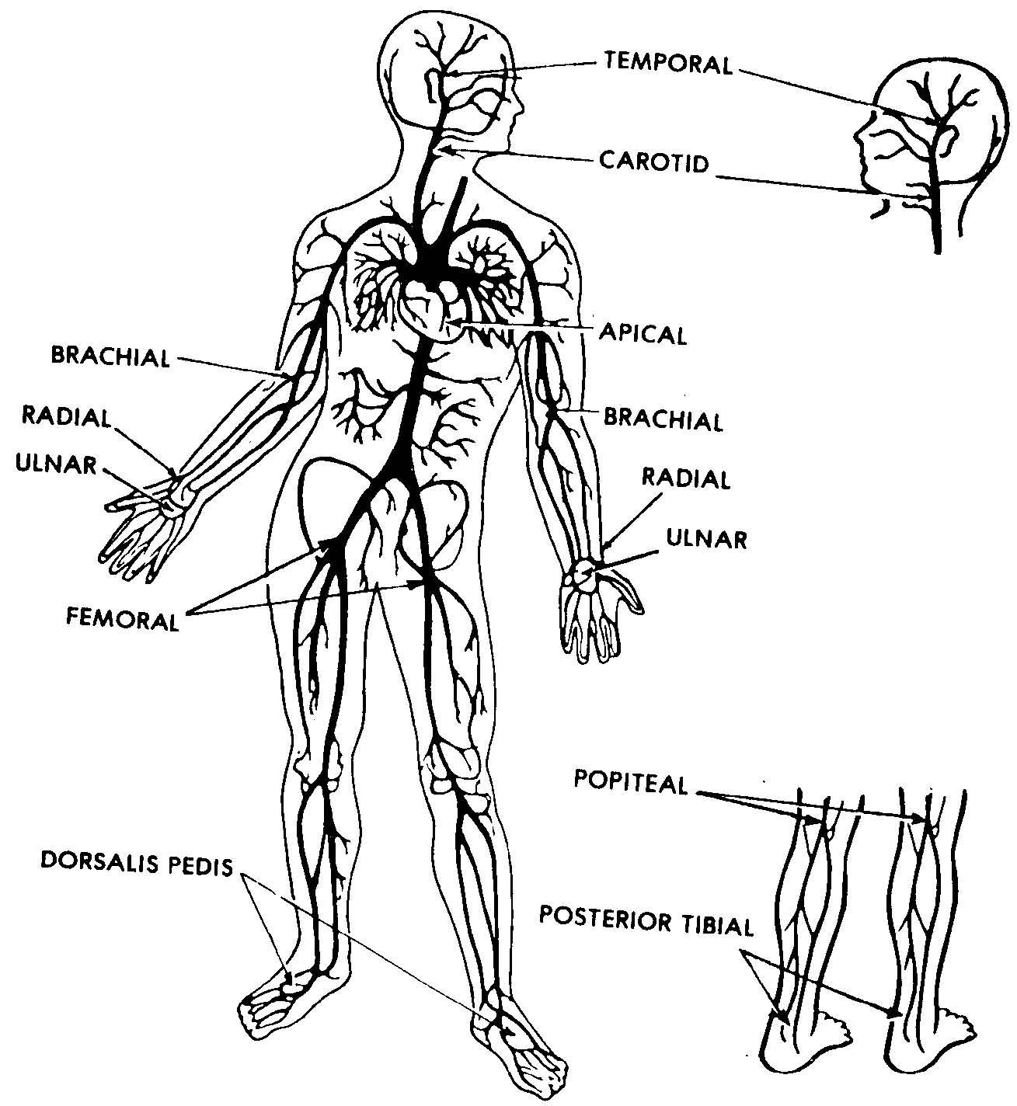

Activité 4 - Clinique des signes vitaux
Objectif : L'étudiant peut démontrer sa compréhension de l'utilisation de l'équipement des signes vitaux.
Matériel: Voir la liste des équipements ci-dessous
Durée: 2 à 3 heures (NOTE : Préparez la clinique avant le début du cours)
Ressources: Voir les indications de la clinique
L'équipement nécessaire pour chaque poste est indiqué dans le document sur la clinique de signes vitaux ci-dessous. Imprimez une copie et placez-la à chaque poste en indiquant le numéro du poste.
Les signes vitaux - PowerPoint
Les signes vitaux – Instructions pour la clinique
Les signes vitaux – Formulaire de clinique
*Présentez aux élèves chaque poste de la clinique au début de l'activité.

Activité 5 - Évaluation de l'unité (facultatif)
Note : Je laisse les élèves prendre tout le temps nécessaire pour rédiger le test, mais je présente également la tâche d'un dépliant ci-dessous pour que les élèves qui ont terminé leur test puissent y travailler tranquillement pendant que les autres élèves terminent leur évaluation.
REVUE – Les signes vitaux, Évaluation et Corrigé

Activité 6 - Tâche d'un dépliant sur les signes vitaux (facultatif)
Objectif : La tâche d'un dépliant permet à l'enseignant de vérifier si les élèves sont capables d'appliquer les connaissances acquises sur les signes vitaux tout en recherchant des mesures préventives pour éviter une anomalie, une maladie et/ou un trouble sélectionné.
Matériel: Utilisez l'Internet, effectuez une recherche sur Google ou créez un exemple.
Durée : 2 à 3 heures
Ressources:
Dépliant sur la prévention des maladies ou des troubles

Carrières dans le domaine de la technologie et la possibilité d’apprentissage
L'apprentissage des signes vitaux est extrêmement important, en particulier dans le cadre des rôles et responsabilités de nombreux professionnels et fournisseurs de soins de santé, par exemple les médecins de famille, les différents niveaux de la carrière d'infirmier (c'est-à-dire les infirmières auxiliaires autorisées, les aides-soignants), et/ou les domaines spécialisés des soins infirmiers, les vendeurs d'équipement médical, etc.

Continuum des compétences
Nous avons tous différents moments dans notre vie où nous sommes affectés par une expérience. Il peut s'agir d'apprendre un nouveau concept ou une nouvelle compétence, de vivre une expérience pour la première fois, de suivre un nouveau cours, de développer un talent par la pratique et le travail acharné, ou même de faire appel à un professionnel de la santé ou à un secouriste pour faire face à une situation et de se fier à ses connaissances, son expertise et son expérience. Pensez-y comme à une personne de métier qualifiée pour réparer, concevoir, construire, entretenir, bâtir, cuire et créer des solutions innovantes. Le continuum d'influence est une représentation graphique de la manière dont ces expériences peuvent conduire à développer une passion et des talents dans les domaines de la technologie des soins de santé en tant que paramédical, infirmier, infirmier praticien, assistant médical, médecin, technicien de laboratoire, vente de produits, assistant médical, scientifique, recherche et développement, administration hospitalière, etc.
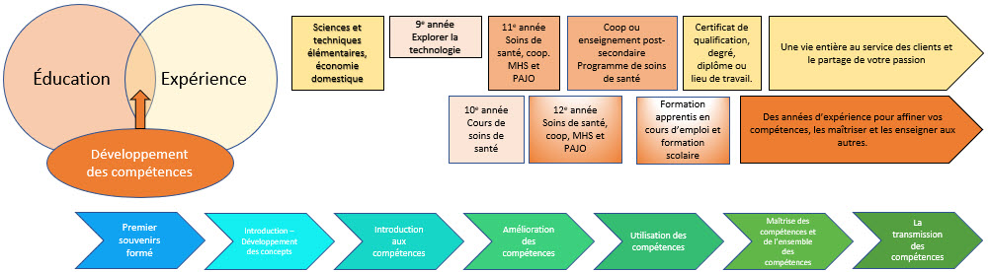

Élargissement des carrières dans l’industrie
L'apprentissage des signes vitaux est extrêmement important pour que les étudiants puissent mettre en œuvre les compétences acquises dans les rôles et responsabilités de nombreux fournisseurs de soins de santé/professionnels, par exemple, les médecins de famille, les différents niveaux de la carrière d'infirmier (par exemple, les infirmières auxiliaires autorisées, les aides-soignants), et/ou les domaines spécialisés des soins infirmiers, les vendeurs d'équipement médical, etc.

Ressources

Consignes pour les plans de leçons
Joints aux activités applicables

Documents à distribuer
FEUILLE DE LABORATOIRE (à distribuer) - “Tu dois avoir du cœur”
INSTRUCTIONS POUR LA CLINIQUE (à afficher) - Les signes vitaux
FORMULAIRE POUR LA CLINIQUE – Document à distribuer
REVUE D’UNITÉ- Les signes vitaux
ÉVALUATION – Les signes vitaux
CORRIGÉ – Les signes vitaux

Images/fiches reproductibles
Tableau oculaire de Snellen (voir Annexe C)

Outils/équipement
Équipement médical : stéthoscopes, tensiomètres électriques, différents types de thermomètres, lampes de poche, tampons de nettoyage à l'alcool.

Matériaux / Présentations
Documents à distribuer, Notes PowerPoint
Comment utiliser un Stéthoscope PowerPoint
Les signes vitaux PowerPoint

Sites web pour enseignants
24 hour clock Practice Worksheets
24 hour clock Jigsaw Puzzle Activity
What is Pulse? By Toronto Metropolitan University Pressbooks

Vidéos
Introduction to Vital Signs for Nursing Students  RN Kid  https://www.youtube.com/watch?v=WyI34ussq6U  (28:31) | 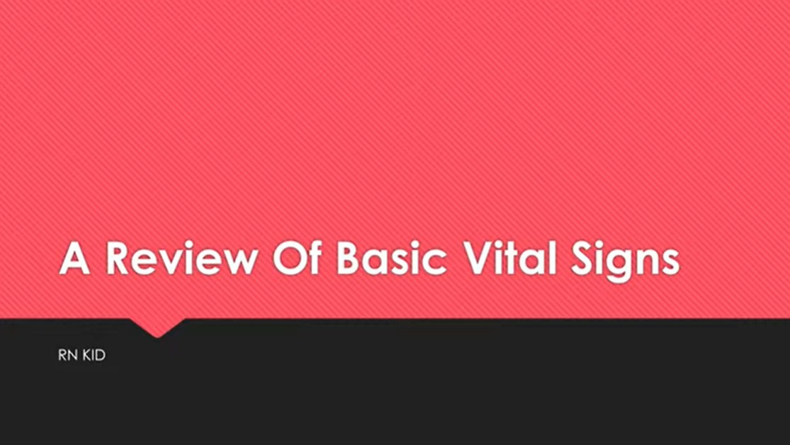
Stethoscope Basics for the EMT  Chris Le Baudour  https://www.youtube.com/watch?v=5SBRX6jq3GI  (2:43) | 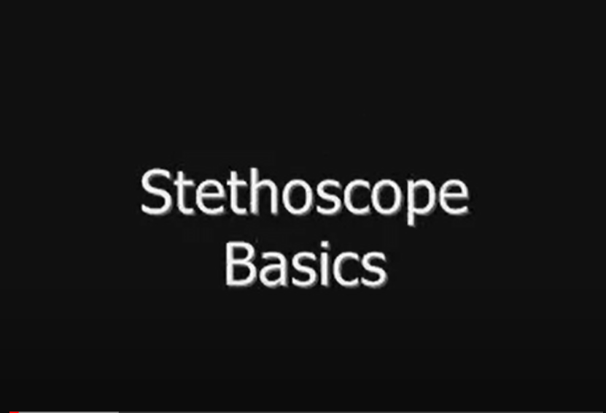
Oxygen Saturation and the Pulse Oximeter: Nursing Skill Vital Signs  NurseMinder  https://www.youtube.com/watch?v=DNXlDcN1Or0  (7:25) | 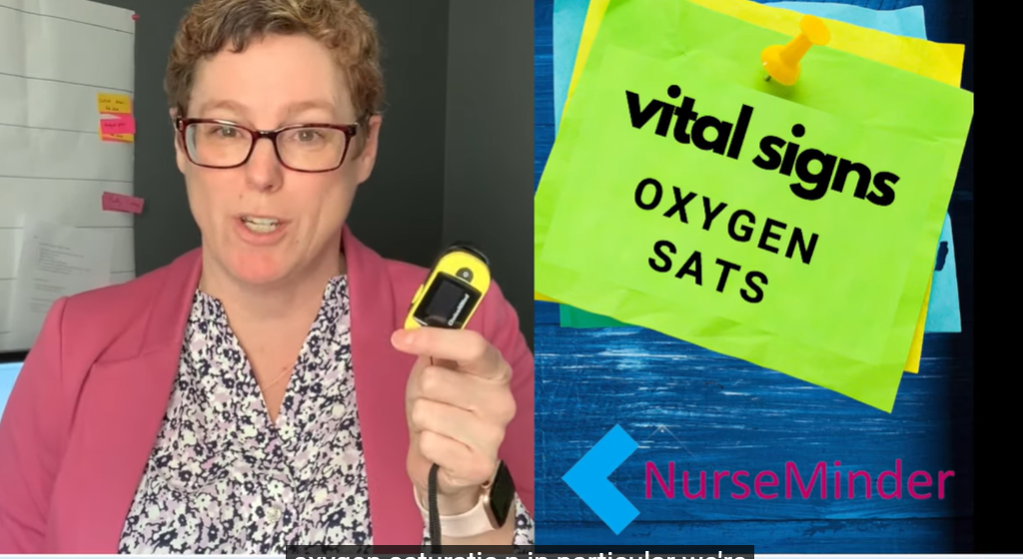
Lumiscope How to Use the Upper Arm Blood Pressure Monitor: How-to Instruction Video  Graham-Field  https://youtu.be/dcYlCrINPn8  (3:09) | 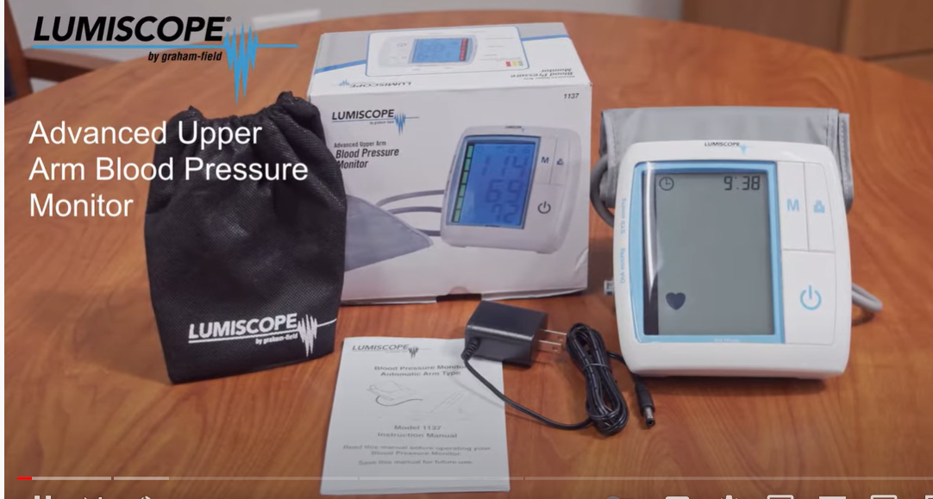

Stratégies d’enseignement
Les enseignants peuvent utiliser l'une ou l'autre des stratégies d'enseignement suivantes : conférence, scénarimage, mur de mots de divers équipements, terminologie liée aux maladies, etc., K-W-L, tableau d'anticipation, réflexion à voix haute, analyse de texte et/ou prise de notes Cornell.

Stratégies de motivation
Les enseignants peuvent déterminer le niveau de compréhension des élèves pour augmenter ou diminuer l'apprentissage synchrone. Par exemple, en guise d'accroche, montrez la vidéo suivante qui constitue une excellente introduction aux signes vitaux.

Objectifs d’apprentissage et critères de réussite
Les étudiants seront capables de comprendre la promotion de la santé personnelle et les soins aux autres. À l'aide de matériaux, de processus et de techniques utilisés dans l'industrie, les élèves apprennent les compétences fondamentales en matière de soins de santé concernant la prise et le maintien de lectures de signes vitaux sains. Les élèves étudient également les maladies et les troubles connexes et recherchent les questions environnementales et sociétales qui ont une incidence sur la lecture des signes vitaux.

Attentes et contenus d’apprentissage à l'appui des programmes d’études de l'Ontario de la 9e à la 10e année - Éducation technologique
Ce cours exploratoire initie l'élève aux concepts et aux compétences liés aux soins de santé, ce qui englobe la promotion de la santé personnelle et divers instruments médicaux. Ce faisant, l'élève prend conscience des enjeux sociétaux qui s'y rattachent et commence à explorer les voies secondaires et postsecondaires menant à des carrières dans ce domaine.

Attentes
A1 Expliquer l’incidence de certains facteurs sur la santé personnelle.
B1 Appliquer de façon sécuritaire des règles d’hygiène ainsi que des gestes et des soins de base posés au quotidien dans le secteur des soins de santé.

Contenus d’apprentissage
A1.1 identifier des choix de style de vie ayant une incidence sur la santé et le bien-être de la personne (p. ex., hygiène personnelle; habitudes de sommeil; habitudes alimentaires; exercice physique; pratique de loisirs; consommation de tabac, d’alcool, de drogue licite ou non).
A1.5 décrire des situations où la consultation d’un médecin s’avère nécessaire (p. ex., réaction allergique, fièvre accompagnée de diarrhée et de vomissements).
B1.3 utiliser de façon appropriée l’équipement de santé disponible pour mettre en pratique des soins de base (p. ex., prendre la température à l’aide d’un thermomètre, mesurer le rythme cardiaque à l’aide d’un stéthoscope).

Préoccupations et attentes liées à la santé et sécurité. (y compris les ÉPIS si nécessaire)
Nettoyage adéquat de l'équipement médical (par exemple, tampons d'alcool pour les embouts de stéthoscope), utilisation de couvercles de sonde jetables et élimination de ceux-ci.

Défi du projet

Les étudiants doivent avoir accès aux équipements médicaux indiqués

Vidéos applicable SÉCURIDocs and outilSÉCUR
Se référer à SÉCURIDocs et outilSÉCUR pour la coiffure et l’esthétique, en particulier:
page 13 Attentes pour TPJ20
page 18 Risques biologiques
page 21 Laboratoires d’entraînement
page 26 Équipements de soins de santé
page 34 Lavage des mains

Différenciation pédagogique/ activité
L'utilisation de l'équipement de soins de santé peut être difficile au départ. Dans ce cas, les enseignants peuvent revoir la présentation PowerPoint et/ou les vidéos ou travailler individuellement (en classe ou en privé) avec les élèves ayant des difficultés avant que ceux-ci ne poursuivent le laboratoire pratique de la clinique des signes vitaux.
La présentation visuelle de toutes les informations nécessaires aux élèves ayant des difficultés de lecture est soutenue par des vidéos de démonstration et des démonstrations à l'initiative de l'enseignant.

Analyse et évaluation

Évaluation au service de l’apprentissage
Les étudiants remplissent des feuilles de travail et démontrent leur apprentissage dans la clinique d'apprentissage des signes vitaux.

Évaluation en tant qu’apprentissage
L'enseignant circule pendant que les élèves se pratiquent aux différents postes de la clinique des signes vitaux.

Évaluation de l’apprentissage
Les élèves peuvent compléter l'évaluation facultative de l'unité " Les signes vitaux ".
Les élèves peuvent réaliser la tâche sur le dépliant sur les signes vitaux.

Élargissement des carrières dans l’industrie
Les extensions de l'industrie et l'exploration des carrières comprennent les domaines suivants :
Les médecins de famille dans différents domaines d'expertise/de spécialisation, les différents niveaux de la carrière d'infirmier (c'est-à-dire les infirmières auxiliaires, les préposés aux services de soutien à la personne), et/ou les domaines spécialisés des soins infirmiers, les vendeurs d'équipement médical, etc.

Considérations éthiques
Genre/traitement avec le patient (assurer l'intimité si nécessaire) et expliquer en détail la procédure avant de toucher le patient (le cas échéant).
Les situations racistes impliquant des patients et des prestataires de soins de santé peuvent être évitées en modifiant l'affectation du personnel de santé au patient ou la charge de travail.

Considérations environnementales
Protocoles de nettoyage appropriés et distribution d'outils/de fournitures contaminées
B1.1 appliquer la technique indiquée de lavage des mains (p. ex., lavage simple par action mécanique en utilisant de l’eau et un savon ordinaire; lavage hygiénique par friction en utilisant un produit désinfectant) afin de prévenir les infections.)
B1.2 utiliser de façon appropriée l’équipement de santé disponible pour mettre en pratique des soins de base (p. ex., prendre la température à l’aide d’un thermomètre, mesurer le rythme cardiaque à l’aide d’un stéthoscope)
B1.5 expliquer la nécessité des mesures sanitaires concernant la manipulation, l’entreposage et l’élimination du matériel de soins (p. ex., prévention d’infections et de blessures, prévention de la contamination environnementale).

Réflexion ou rapport de design
Les enseignants peuvent demander aux élèves de rédiger un rapport de design, une réflexion ou de créer un dépliant pour consolider leur apprentissage. Ce serait une bonne façon de saisir la compréhension de l'élève dans un format sommatif et de l'utiliser pour préparer son examen, son entrée dans l'enseignement postsecondaire ou sur le marché du travail.

Annexe A – Feuille de laboratoire « tu dois avoir du cœur »

Feuille de laboratoire « tu dois avoir du cœur »

1. Trouvez votre pouls en utilisant l'artère du poignet ou du cou.
2. Chronométrez 15 secondes. Comptez le nombre de fois où vous sentez votre pouls.
_______Battements de cœur en 15 secondes x 4 = _______ par minute
3. Faites 20 sauts étoiles (jumping jacks). Trouvez maintenant votre pouls de travail.
_______Battements de cœur en 15 secondes x 4 = _______ par minute
4. Attendez trois minutes. Trouvez votre fréquence cardiaque de récupération.
_______Battements de cœur en 15 seconds x 4 = _______ par minute

Profil du cœur de:
Nom: ________________________
Âge: _______
Mon cœur bat __________ de fois par minute,
(x60) __________ par heure,
(x24) __________ de fois par jour,
(x365) __________ de fois par an.
Au cours de ma vie, (x votre âge _________),
mon cœur a battu plus de __________ fois!!!!! WOW !!!!

Annexe B – Formulaire : La clinique des signes vitaux
Nom du patient: Nom du professionnel de la santé:
Lieu: | Clinique de l'école secondaire Adresse  Ville  Province (Ontario)  Code postal | Date: | ___ ___ / ___ ___ 2 0 ___ ___  J J m m A A A A

1. Temps (heures de 24 heures) ____ : ____

2. Fréquence cardiaque _________bpm
Demandez maintenant à votre patient de faire des jumpings jacks pendant une minute complète ou de monter et descendre les escaliers en courant x3 - puis prenez la fréquence cardiaque.

Fréquence cardiaque accélérée _________bpm

3. Tension artérielle - Utilisation d'un tensiomètre automatique.
Prenez et enregistrez la pression artérielle de votre patient dans la position correspondante.
- ☐ Assise ________/_________ (systolique/diastolique)
- ☐ Couchée________/_________ (systolique/diastolique)

4. Température orale ________ ☐ ○F ☐ ○C __________
Température axillaire ________ ☐ ○F ☐ ○C __________
Température tympanique ________ ☐ ○C
Température temporelle ________ ☐ ○C

5. Rythme respiratoire _________ /min

6. Taille _______☐ pouces __________☐ centimètres

7. O2 saturations ____________

8. Analyse visuelle 1
Demandez à votre patient de s'allonger sur le lit et de fermer les yeux. Puis, à l'aide d'une lampe de poche, faites entrer et sortir le trait dans l'œil. Observez la réaction des pupilles lorsque vous allumez ou éteignez la lumière et estimez la taille des pupilles à l'aide du tableau de taille des pupilles ci-dessous. Les deux pupilles réagissent-elles de la même manière ? Si c'est le cas, inscrivez "égales et réactives" dans les résultats et si ce n'est pas le cas, inscrivez "inégales ou non réactives" si les pupilles de votre patient ne réagissent pas à la lumière.

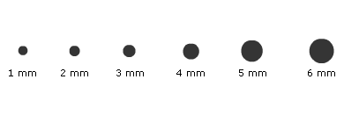
Conclusions: _________________________________________________________
_____________________________________________________________________

Quelle est la réaction de la pupille à une lumière vive? ______________________

Analyse visuelle 2. Lisez les instructions de la station Snellen pour enregistrer les résultats de votre patient.

Œil droit _______________ Œil gauche _______________

Annexe C – Tableau oculaire de Snellen
Tableau oculaire de Snellen
L'utilisation à domicile de ce coulomètre Snellen vous aidera à déterminer la clarté de votre vision de loin. Cela peut être utile pour dépister la myopie chez les enfants, qui entraîne une vision de loin floue. Le tableau peut également vous aider à déterminer si vous remplissez les conditions légales d'acuité visuelle pour l'obtention d'un permis de conduire valide (20/40 dans la plupart des États).
GUIDE D’UTILISATION
Pour une précision optimale (et pour éviter la mémorisation), demandez à quelqu'un de vous aider lorsque vous testez votre vision à l'aide de ce tableau oculaire. Si vous utilisez des lunettes ou des lentilles de contact pour conduire ou pour d'autres tâches de vision de loin, portez-les pendant le test.
- Placez la carte sur un mur ou un chevalet à une distance de 10 pieds.
- Couvrez un œil avec votre main, une grande cuillère ou tout autre objet qui bloque complètement la vision de l'œil couvert. (N'exercez pas de pression sur l'œil couvert, car cela pourrait affecter la vision de cet œil lorsque vous le testerez).
- Identifiez une ligne sur le tableau que vous pouvez lire confortablement. Lisez les lettres de cette ligne à haute voix. Demandez à votre assistant de se tenir près du tableau et de noter votre précision.
- Continuez à essayer de lire les lettres sur chaque ligne de plus en plus petite. Ne plissez pas.
- Demandez à votre assistant de vous arrêter lorsque vous ne parvenez pas à identifier correctement au moins 50 % des lettres d'une ligne.
- Passez à l'autre œil et répétez l'opération.
Enregistrez votre acuité visuelle pour chaque œil en notant la ligne pour laquelle vous avez correctement identifié soit:
- a) Plus de la moitié des lettres de cette ligne, mais pas toutes.
- b) Toutes les lettres de cette ligne, plus quelques lettres (moins de la moitié) de la ligne suivante.
Exemples:
Si vous identifiez correctement cinq des sept lettres sur la ligne 20/32, votre acuité visuelle pour cet œil est : 20/32-2/7 si vous identifiez correctement les sept lettres sur la ligne 20/32 et trois des huit lettres sur la ligne 20/25, votre acuité visuelle pour cet œil est : 20/32+3/8
AVERTISSEMENT:
Les diagrammes oculaires ne mesurent que l'acuité visuelle, qui n'est qu'une composante d'une bonne vision. Ils ne peuvent pas déterminer si vos yeux font des heures supplémentaires (c'est-à-dire s'ils doivent se concentrer plus que la normale, ce qui peut entraîner des maux de tête et une fatigue oculaire) ni si vos yeux fonctionnent correctement en équipe pour assurer une vision binoculaire claire et confortable et une perception précise de la profondeur.
Les tableaux oculaires ne peuvent pas non plus détecter les problèmes oculaires graves, tels que le glaucome ou la rétinopathie diabétique précoce, qui pourraient entraîner une grave déficience visuelle, voire la cécité.
Seul un examen complet des yeux effectué par un optométriste ou un ophtalmologiste agréé peut déterminer si vos yeux sont en bonne santé et si vous voyez aussi clairement et confortablement que possible.
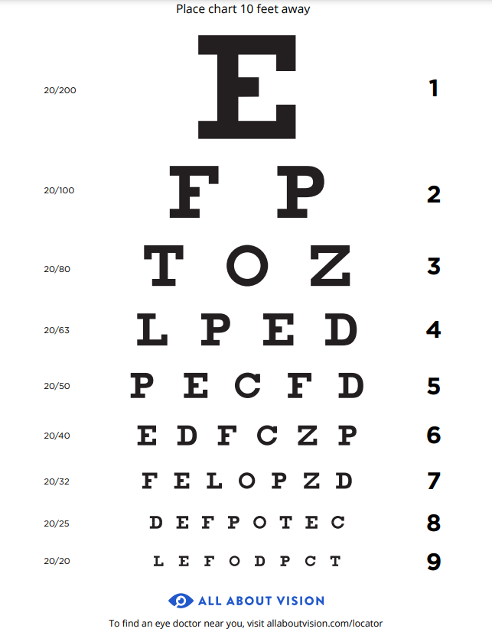

Références
Compétences du 21e Siècle : Document de Réflexion. Phase 1 : Définir les Compétences du 21e Siècle pour l’Ontario. Édition de l’hiver, 2016 https://apprendreenseignerinnover.ca/wpcontent/uploads/2016/06/Definir-les-competences-du-21e-siecle.pdf
L’horloge de 24 heures - Feuille de travail, Math-Drills, 2022 https://www.math-drills.com/timeworksheets.php
L’horloge de 24 heurs - Activité casse-tête (siteweb), 2011 http://www.mathswithgraham.org.uk/?p=1950
Un enseignant qui vérifie la température de son élève, Yan Krukov (image), 2021 https://www.pexels.com/photo/a-teacher-checking-his-student-s-temperature-8617612/
Examen de la vue chez l'opticien, Rollstein (image), 2020 https://pixabay.com/photos/optician-eye-test-eyeglass-lenses-4753321/
Fille couvrant son œil gauche avec le diagramme de Snellen, (image), 2018 https://www.findhealthclinics.com/US/Hollywood/208509366221707/Selmo-Satanosky-OD
Faire croître le succès : Évaluation et communication du rendement des élèves fréquentant les écoles de l’Ontario. Première édition, 1re -12e année. 2010 http://www.edu.gov.on.ca/fre/policyfunding/growSuccessfr.pdf
Comment prendre la température axillaire? Nemours Kids Health (image), 2022 https://kidshealth.org/en/parents/take-temperature.html
Comment prendre la température orale? Nemours Kids Health (image), 2022 https://kidshealth.org/en/parents/take-temperature.html
Introduction to Vital Signs for Nursing Students, RN Kid (vidéo), 2021 https://www.youtube.com/watch?v=WyI34ussq6U
L’apprentissage pour tous : Guide d’évaluation et d’enseignement efficaces pour tous les élèves de la maternelle à la 12e année, 2013 http://www.edu.gov.on.ca/fre/general/elemsec/speced/LearningforAll2013Fr.pdf
Petite fille mesure la taille, Happy broto (Vecteezy image), 2022 https://www.vecteezy.com/vector-art/1760141-little-girl-measures-height
Lumiscope How to Use the Upper Arm Blood Pressure Monitor: How-to Instruction Video, Graham-Field (vidéo), 2020 https://youtu.be/dcYlCrINPn8

Mesure de la température corporelle à l'aide d'un thermomètre tympanique, Nursing Times (image), 2020 https://www.nursingtimes.net/clinical-archive/assessment-skills/measuring-body-temperature-using-a-tympanic-thermometer-2-14-09-2020/
OCTE SÉCURIDocs pour la coiffure et l’esthétique (Document), 2017 https://www.octe.ca/fr/resources/resource-folder/coiffure-et-esthetique-securidocs
Oxygen Saturation and the Pulse Oximeter: Nursing Skill Vital Signs, NurseMinder (vidéo), 2020 https://youtu.be/DNXlDcN1Or0
Oxymètre de pouls, OxyWatch C20, Thinkpaul (image), 2011 https://upload.wikimedia.org/wikipedia/commons/b/b5/OxyWatch_C20_Pulse_Oximeter.png
Red SEAL – Sceau Rouge, 2018 http://www.red-seal.ca/trades/tr.1d.2s_l.3st-eng.html
Ressources, Ordre des métiers de l’Ontario, 2020. https://www.collegeoftrades.ca/fr/ressources
Respiratory image with text - ill and well, Pinterest, 2022 https://i.pinimg.com/564x/fd/35/88/fd35887dbec65055509b9e5058e0de07.jpg
Respiratory Patterns, Best Stethoscope Guide (image), 2022 https://beststethoscopeguide.com/best-stethoscope-for-nurses/
Métiers spécialisés identifiés en Ontario. https://www.collegeoftrades.ca/wpcontent/uploads/Sector_Brochure_One_Pager_web.pdf
Ordre des métiers de l’Ontario. https://www.collegeoftrades.ca/fr?s=The+Apprentiship+Advantage
Snellen Eye Chart, Hudson Valley Eye Surgeons, 2022 https://www.hves.com/wp-content/uploads/snellen-chart.pdf
Les avantages d’un apprentissage, Ordre des métiers de l’Ontario, 2020. https://www.collegeoftrades.ca/wpcontent/uploads/ApprenticeshipAdvantage_French_web.pdf
Stethoscope Basics for the EMT, Chris Le Baudour (vidéo), 2008 https://www.youtube.com/watch?v=5SBRX6jq3GI
Prendre le pouls (image), https://www.hopkinsmedicine.org/health/conditions-and-diseases/vital-signs-body-temperature-pulse-rate-respiration-rate-blood-pressure
À l'écoute de chaque élève grâce à la différenciation pédagogique : guide de mise en oeuvre (Partie 1) https://edusourceontario.com/res/ecoute-eleve-differenciation-ped1?_=LnNnPTEmLmNhPTEy
Le curriculum de l’Ontario, 9e et 10e année: Éducation technologique, 2009 (révisé) http://www.edu.gov.on.ca/fre/curriculum/secondary/teched910curr09.pdf
What is Pulse, Toronto Metropolitan University (Pressbooks), 2017 https://pressbooks.library.torontomu.ca/vitalsign/chapter/what-is-pulse/
Pouls du poignet et pouls du cou, Dr. Terry Simpson (image), 2022 https://drsimpson.net/fills/Lap-band-made-simple/Weight-loss-surgery-goals-1/Weight-loss-surgery-exercise/wrist-pulse-and-neck-pulse.jpg

